实 验 报 告

辽宁科技大学________计算机与软件工程_______学院 2022年 11 月 7 日
课名： Java框架MyBatis |  | 实验题目： MyBatis的关联关系查询
班级：软件204 | 姓名: 于有为 |  | 学号：120203504005 | 任课教师：张春娜
实验目的：
1、了解常见的MyBatis关联关系类型
2、掌握一对一、一对多关联查询、熟悉多对一、多对多关联查询
3、了解关联对象加载时机
4、熟悉延迟加载策略及属性设置
5、掌握使用一级、二级查询缓存及使用
6、掌握MyBatis的注解配置原理、使用MyBatis注解替换映射文件
实验内容：
- 实验习题1 一对多查询
解题内容
ISomeDao.xml
- <!-- 多表连接查询方式 -->
- <resultMap type="Country" id="countryMapper">
- <id column="cid" property="cid"/>
- <result column="cname" property="cname"/>
- <collection property="ministers" ofType="Minister">
- <id column="mid" property="mid"/>
- <result column="mname" property="mname"/>
- </collection>
- </resultMap>

- <select id="selectCountryById" resultMap="counrtyMapper">
- select cid,cname,mid,mname
- from country,minister
- where cid=#{xxx} and cid=counntryId
- </select>

- <!-- 多表单独查询方式 -->
- <select id="selectMinisterByCountry" resultType="Minister">
- select mid,mname from minister where countryId=#{xxx}
- </select>
- <resultMap type="Country" id="countryMapper">
- <id column="cid" property="cid"/>
- <result column="cname" property="cname"/>
- <collection property="ministers" ofType="Minister"
- select="selectMinisterByCountry"
- column="cid"/>
- </resultMap>
- <select id="selectCountryById" resultMap="countryMapper">
- select cid,cname from country where cid=#{xxx}
- </select>
Test.java
- package test;
- import java.util.HashMap;
- import java.util.List;
- import java.util.Map;
- import org.apache.ibatis.session.SqlSession;
- import org.junit.After;
- import org.junit.Before;
- import org.junit.Test;
- import Entity.Country;
- import dao.ISomeDao;
- public class test {
- private ISomeDao dao;
- private SqlSession session;
- public test() {
- }

- @Before
- public void before() {
- this.session = MyBatisUtils.getSqlSession();
- this.dao = session.getMapper(ISomeDao.class);
- }

- @After
- public void after() {
- if (this.session != null) {
- this.session.close();
- }
- }
- @Test
- public void test01() {
- Country country=dao.selectCountryById(2);
- System.out.println(country);
- }
- }
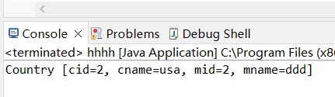
- 实验习题2多对一查询
解题内容
ISomeDao.xml
- <!-- 多对一 查的是多（Minister） -->
- <!-- 多表连接查询方式 -->
- <resultMap type="Minister" id="ministerMapper">
- <id column="mid" property="mid"/>
- <result column="mname" property="mname"/>
- <association property="country" javaType="Country">
- <id column="cid" property="cid"/>
- <result column="cname" property="cname"/>
- </association>
- </resultMap>

- <select id="selectMinisterById" resultMap="ministerMapper">
- select mid,mname,cid,cname
- from country,minister
- where mid=#{xxx} and cid=countryId

- </select>

- <!-- 多表单独查询方式 -->
- <select id="selectCountryById" resultType="Country">
- select * from country where cid=#{xxx}
- </select>

- <resultMap type ="Minister" id="ministerMapper">
- <id column="mid" property="mid"/>
- <result column="mname" property="mname"/>
- <association property="country"
- javaType="Country"
- select="selectCountryById"
- column="countryId"/>
- </resultMap>

- <select id="selectMinisterById" resultMap="ministerMapper">
- select mid,mname,countryId from minister
- where mid=#{xxx}
- </select>
Test.java
- @Test
- public void test02() {
- List<Minister> ministers=dao.selectMinisterByCountry(1);
- for(Minister minister:ministers) {
- System.out.println(minister);
- }
- }

延迟加载三种方式
1.延迟加载
- <settings>
- <setting name="lazyLoadingEnabled" value="false"/>
- </settings>
2.深度延迟加载
- <settings>
- <setting name="lazyLoadingEnabled" value="true"/>
- <setting name="aggressiveLazyLoading" value="false"/>
- </settings>
3.侵入式延迟加载
- <settings>
- <setting name="lazyLoadingEnabled" value="true"/>
- <setting name="aggressiveLazyLoading" value="true"/>
- </settings>

查询缓存
- 一级缓存
一级查询缓存作用域是SqlSession在同一个SqlSession中两次执行相同的sql查询语句，第一次执行完毕后，会将查询结果写入到缓存中，第二次会从缓存中直接获取数据，而不再到数据库中进行查询，从而提高查询效率。
当一个SqlSession结束后，该SqlSession中的一级查询缓存也就不存在了。myBatis默认一级查询缓存是开启状态，且不能关闭。

证明一级缓存的存在
- @Test
- public void test01() {
- Student student = dao.selectStuById(5);
- System.out.println(student);
- Student student2 =dao.selectStuById(5);
- System.out.println(student2);
- }

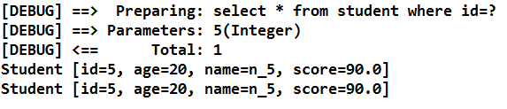
查询结果
- 二级缓存
二级缓存的生命周期会与整个应用同步，与SqlSession是否关闭无关。使用二级缓存的目的，不是共享数据，而是为了延长该查询结果的保存时间，提高系统性能。

二级缓存实现
- public class Student implements Serializable{
- private Integer id;
- private String name;
- private int age;
- private int score;

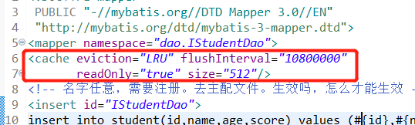
Mapper文件中的配置
利用注解开发
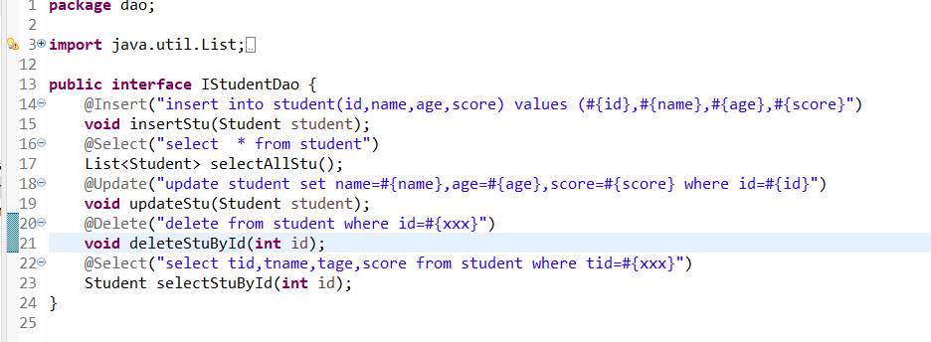
实验心得：
一级缓存缓存的是相同Sql映射id的查询结果，而非相同Sql语句的查询结果，如果sql语句相同而id不同，也不会调用缓存。 增、删、改操作，无论是否进行提交sqlSession.commit()，均会清空一级查询缓存，使查询再次从DB中select。
myBatis查询缓存的作用域是根据映射文件mapper的namespace划分的，相同namespace的mapper查询数据存放在同一个缓存区域。不同namespace下的数据互不干扰。无论是一级缓存还是二级缓存，都是按照namespace进行分别存放的。
评语：

优：态度认真，遵守纪律，能很好的完成实验内容要求，全面的掌握了专业知识和专业技能，报告结构合理，逻辑很清晰，格式符合规范。
良：态度认真，遵守纪律，能较好完成实验内容要求，较好的掌握了专业知识和专业技能，报告结构合理，逻辑比较清晰，格式符合规范。
中：态度比较认真，遵守纪律，能按时完成实验内容要求，较好的掌握了专业知识和专业技能，报告结构基本合理，逻辑比较清晰，格式基本符合规范。
及格：态度比较认真，遵守纪律，基本能按时完成实验内容要求，基本掌握了专业知识和专业技能，报告结构基本合理，逻辑基本清晰，格式基本符合规范。
不及格：态度不认真，不遵守纪律，不能按时完成实验内容要求，不能掌握专业知识和专业技能，文字不通顺，逻辑不清晰，格式不符合规范。

